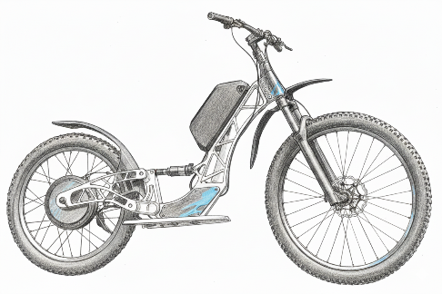
Produit : Trottinette électrique de moyenne montagne

- Problématique et performances attendues
La trottinette de moyenne montagne se positionne comme un mode de déplacement adapté aux terrains exigeants. Contrairement aux modèles tout-terrain classiques, elle est spécifiquement conçue pour l'altitude, les fortes pentes, les sols irréguliers et la météo changeante.
Son attrait réside dans son approche novatrice et ludique des activités de plein air. Elle offre une véritable mobilité avec moins d'effort physique qu'un VTT ou la randonnée, et sa prise en main rapide la rend accessible aux familles et aux groupes, même sans expérience technique. Cet engin silencieux permet de vivre des sensations fortes en pleine nature, étant particulièrement adaptée aux pistes forestières, sentiers et chemins de descente. Elle représente une alternative originale et séduisante pour les amateurs d'activités de plein air, surtout en été.
Un centre de sport et d’aventure basé au Chambon sur Lignon souhaite proposer des randonnées (50 km et 4 heures maxi) à des groupes de personnes afin de découvrir le plateau Vivarais-Lignon. Le propriétaire fait appel à des entreprises locales afin de concevoir et fabriquer une trottinette adaptée à cette activité sportive.
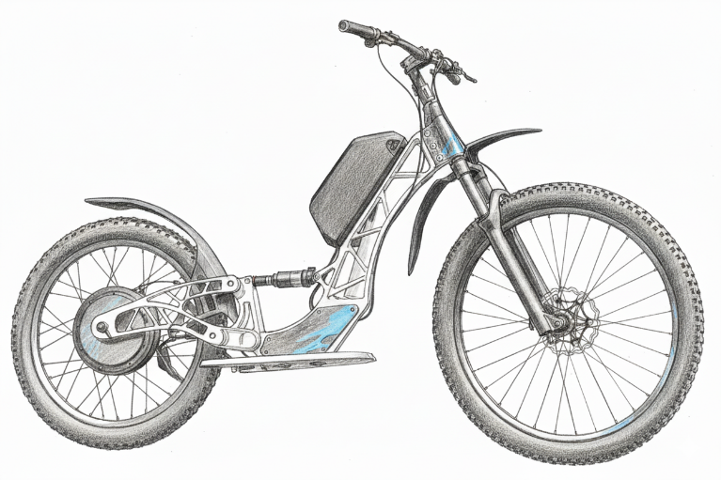

Figure SEQ Figure \* ARABIC 1 – Croquis de la trottinette

Le projet impose un cahier des charges, sous forme de diagramme des exigences, précisant les axes techniques à respecter afin de concevoir la trottinette de moyenne montagne.
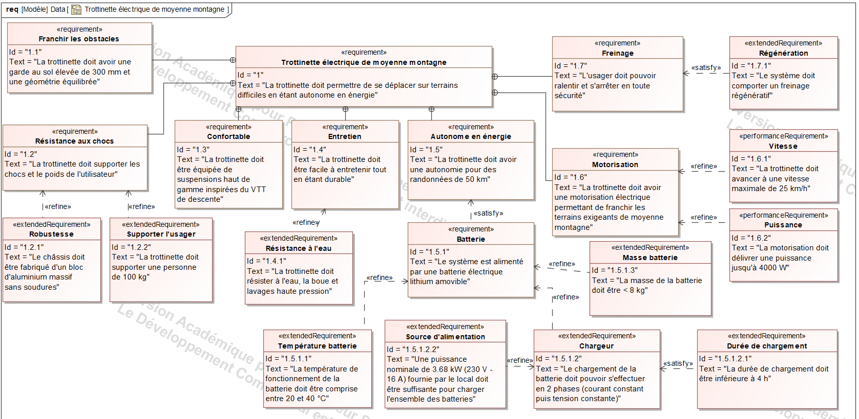
Figure 2 - Diagramme des exigences

- Conception
Les caractéristiques des moteurs Brushless disponibles sont dans le tableau ci-dessous :
Critères | Moteurs Brushless
Photographie | 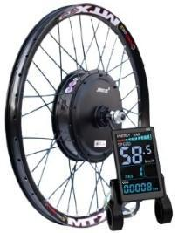
Tension d’alimentation | 48V DC | 48V DC | 72V DC
Puissance | 1000 W | 2000 W | 3000 W
Vitesse nominale | 40-65 km·h⁻¹ | 40-65 km·h⁻¹ | 55-70 km·h⁻¹
Vitesse de rotation | 544-560 tr/min | 544-560 tr/min | 840 tr/min
Couple | 70-85 N.m | 70-85 N.m | 120 N.m
Taille de la roue | 20/24/26/27.5/29 pouces | 20/24/26/27.5/29 pouces | 20/24/26/27.5/29 pouces
Coût d'achat | Bas à moyen (€€) | Moyen (€€€) | Important (€€€€)
Figure 3 – Tableau comparatif des moteurs Brushless

Méthode pour déterminer la capacité minimale de la batterie garantissant le parcours type de 50 km
Afin de tester l’autonomie de la trottinette sur un parcours réel, un protocole expérimental a cherché à mettre en évidence les différentes phases : montée, plat, descente comportant ou non des accélérations et des freinages. Un parcours type de 50 km proposé par le centre de sport et d’aventure.
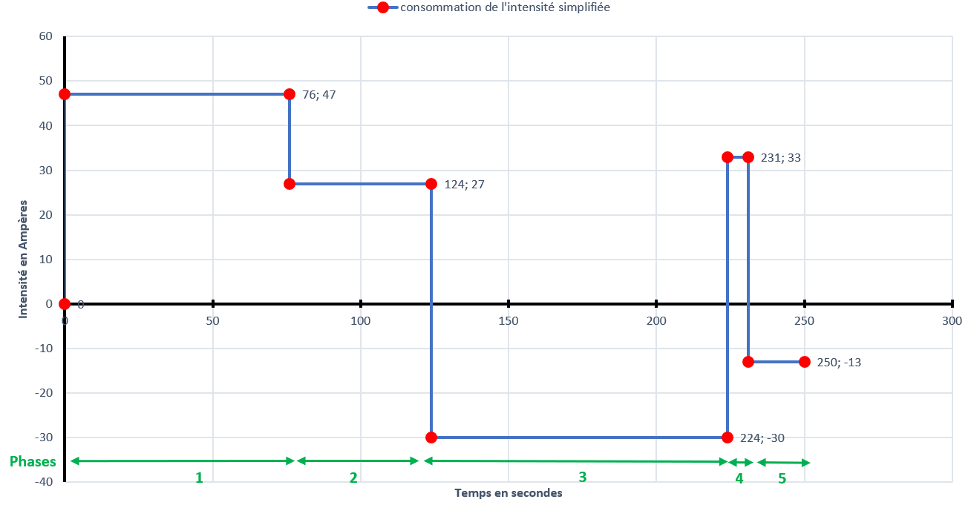

Figure 4 – Déroulé du parcours sur 1 km

Le fichier EE05_Dimensionnement_batterie.xlsx permet de traiter les informations collectées au cours de cette démarche.
- En suivant les étapes ci-dessous, renseigner la partie « Choix de la motorisation » de l’onglet « OUTIL DE DIMENSIONNEMENT DE BAT ».
- Déterminer l’intensité consommée I et la durée t de chaque phase (1, 2, 3, 4, 5) à l’aide de la figure 4 - Déroulé du parcours sur 1 km du dossier ressources.
- Déterminer l’intensité moyenne du déroulé du parcours sur 1 km en saisissant les formules de la durée totale t et l’intensité moyenne sur 1 km Imoy.
- Déterminer la capacité de la batterie en saisissant la formule de la capacité totale C pour le parcours type de 50 km en considérant que le déroulé du parcours sur 1 km se répète sur l’ensemble du parcours réel.
Les caractéristiques des batteries disponibles sont dans le tableau ci-dessous :
Critères | Cellule 18650 | Cellule NiCd SUBC
Photographie | 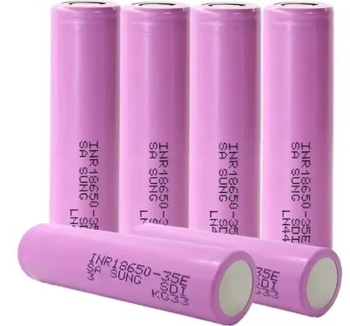 | 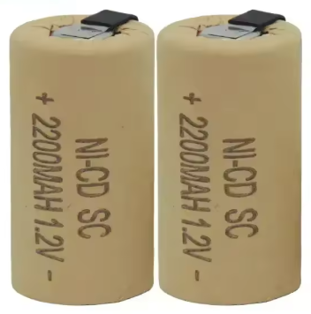
Type | Lithium-ion | Nickel-cadmium
Capacité nominale | 3500 mA·h | 2800 mA·h
Tension nominale | 3.7 V | 1.2 V
Résistance interne | 30 mΩ
Tension de charge | 4.2 V (+ ou – 0.05V)
Tension de décharge | 2.75 V
Tension de coupure | 2.5 V
Courant de charge | 1.25 A (standard) 4 A (rapide)
Taux de décharge | 0.2C (soit 70 mA)
Cycle | >1000 fois | 1000 fois
Coupure CCCV | 100 mA
Dimensions | Diamètre 18mm - hauteur 65mm | Diamètre 22mm - hauteur 42.5mm
Masse | 48 g | 35 g
Coût | 3.5€ | 3€
Figure 5 – Tableau des caractéristiques des batteries

- Renseigner la partie « Détermination de la constitution de la batterie » de l’onglet « OUTIL DE DIMENSIONNEMENT DE BAT ».

- Simulation
- Présentation des deux simulations
Le tableau ci-après présente la différence de réglage entre les 2 simulations.
 | Simulation 1 | Simulation 2
Charge | Standard | Rapide
Courant de charge | 1.25 A | 4 A
Figure 6 – Comparaison des simulations à réaliser

- Protocole de mise en œuvre du logiciel de simulation

- Ouvrir le logiciel MATLAB

- Ouvrir le fichier matlab/simulink EE05_Chargement_batterie_trottinette (extension .slx).

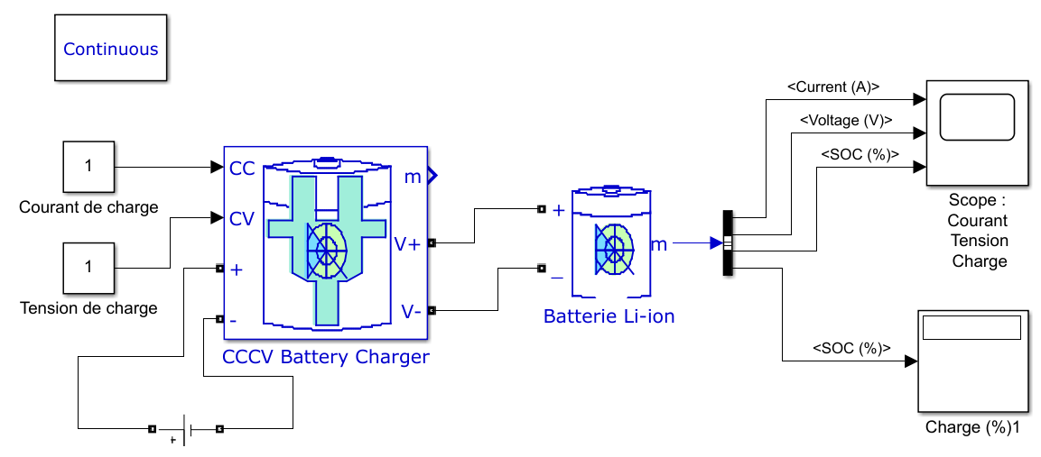
Figure 7 – Modèle multiphysique

Partie 1 – Préparation de la simulation
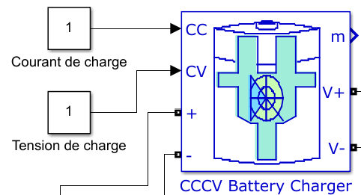
- Régler les paramètres du modèle multiphysique en entrée du bloc chargeur (CCCV Battery Charger) :
Courant de charge
Tension de charge

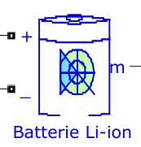
- Cliquer sur le bloc « Batterie Li-ion »

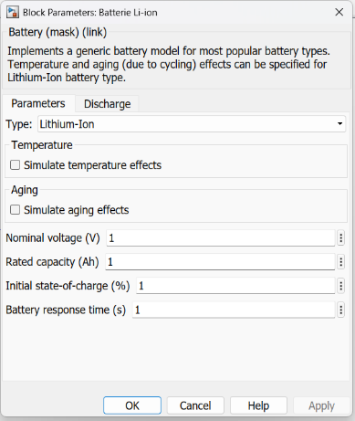
- Compléter les paramètres de ce bloc dans la fenêtre qui s’affiche :
Type
Nominal voltage (V) (signifie tension nominale exprimée en V)
Rated capacity (Ah) (signifie capacité exprimée en Ah)
Initial state-of-charge (%) (signifie taux de décharge exprimé en %)

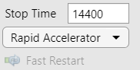
- Régler la durée de la simulation (« Stop Time ») à 14400 et le mode à Rapid Accelerator.


- Lancer la simulation

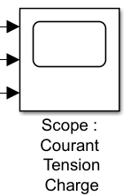
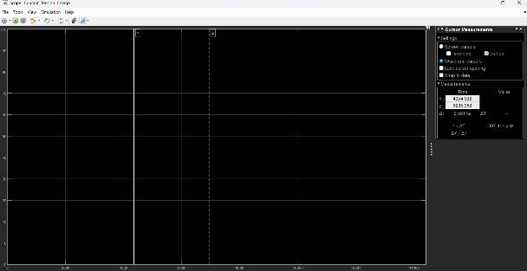
Partie 2 – Résultats de la simulation
- En fin de simulation, ouvrir le scope

- Lire précisément les valeurs en déplaçant les curseurs 1 ou 2.
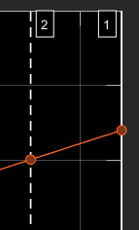
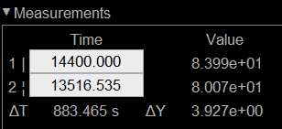
Curseurs à déplacer Lecture des valeurs

- Expérimentation
Le centre de sport et d’aventure souhaite utiliser plusieurs trottinettes électriques pour ses randonnées en moyenne montagne. Chaque trottinette est équipée d’une batterie Li-ion qui se recharge à l’aide d’un chargeur de type CC/CV (courant constant/tension constante).
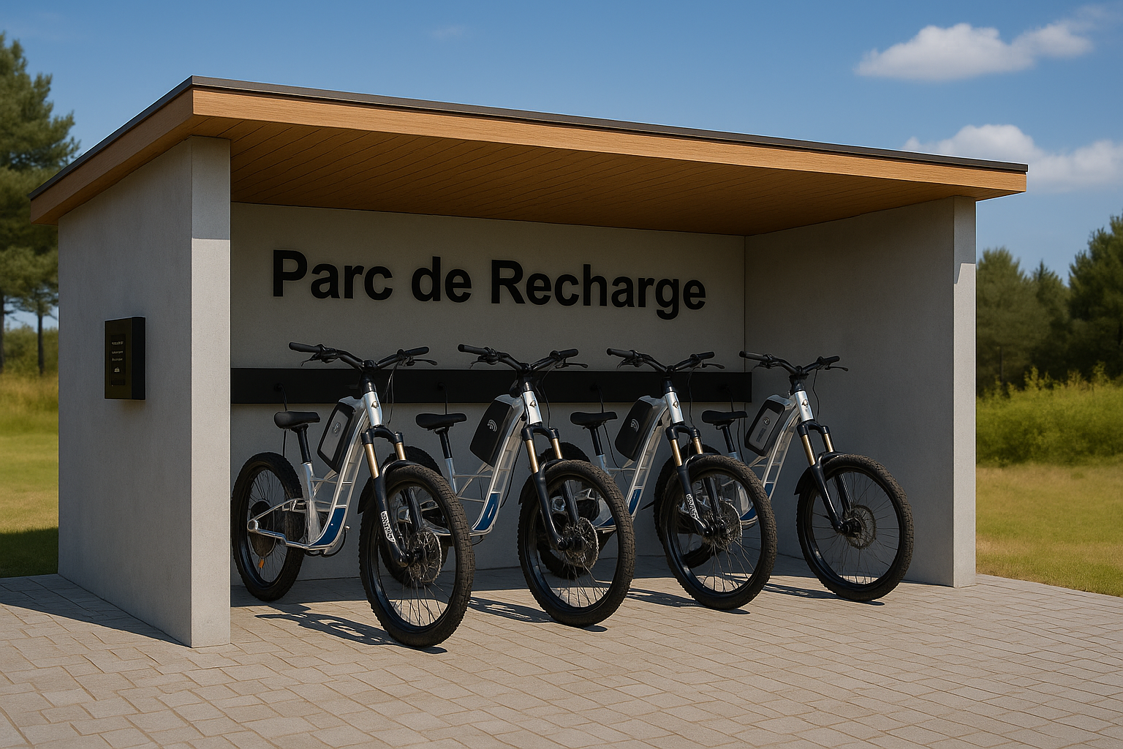

Figure 8 - Borne de recharge multi-trottinettes
Avant d’installer une borne de recharge regroupant plusieurs chargeurs, le centre fait appel à un bureau d’étude pour vérifier la faisabilité de l’installation électrique.
En effet, lorsqu’un chargeur est branché au secteur, il ne consomme pas uniquement son courant nominal : une pointe de courant très brève apparaît au moment de la mise sous tension. Ce phénomène, appelé inrush, est lié au remplissage brutal des condensateurs d’entrée du chargeur.
Si plusieurs chargeurs sont branchés en même temps, ces appels de courant peuvent se sommer et risquer de provoquer le déclenchement du disjoncteur.
La mission du bureau d’étude est donc de :
- Mesurer le courant quand le chargeur fonctionne normalement (régime établi).
- Observer la pointe de courant très brève au moment du branchement (inrush).
- En déduire quel disjoncteur choisir et combien de chargeurs, il est possible de brancher sur le même circuit.
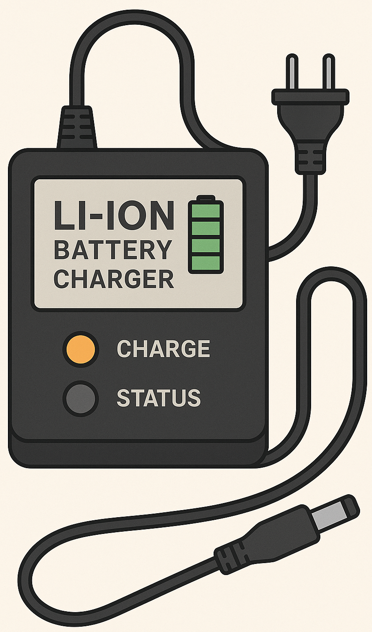
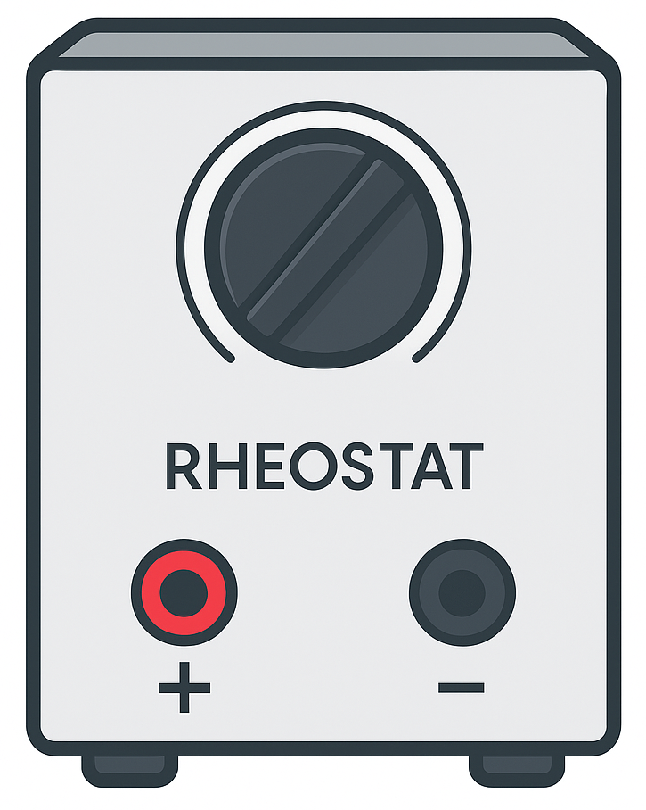
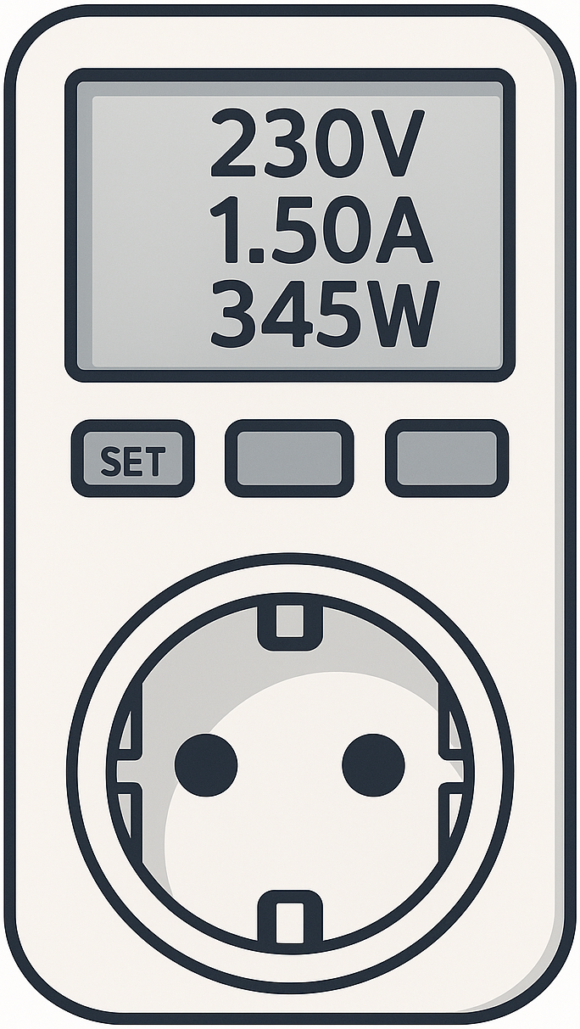
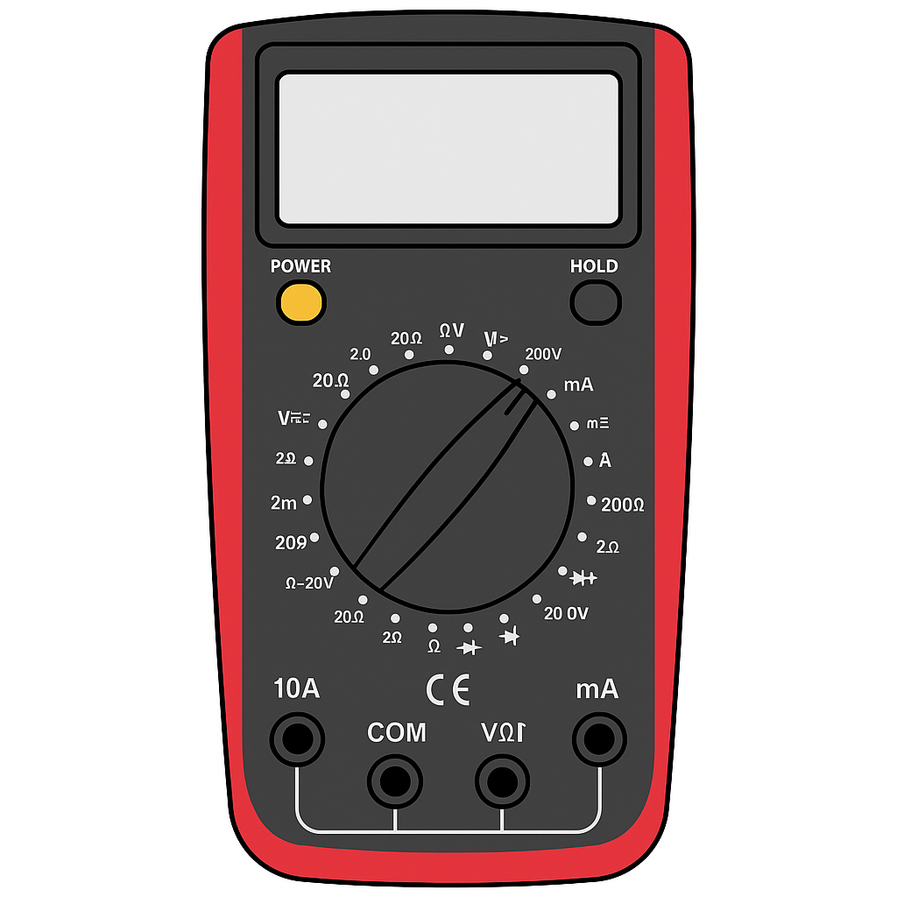
Matériel mis à disposition :
- 1 chargeur CC/CV pour batterie Li-ion (A)
- 1 charge électronique programmable ou batterie (B)
D
- 1 wattmètre placé à l’entrée secteur (mesure P_in) (C)
B
C
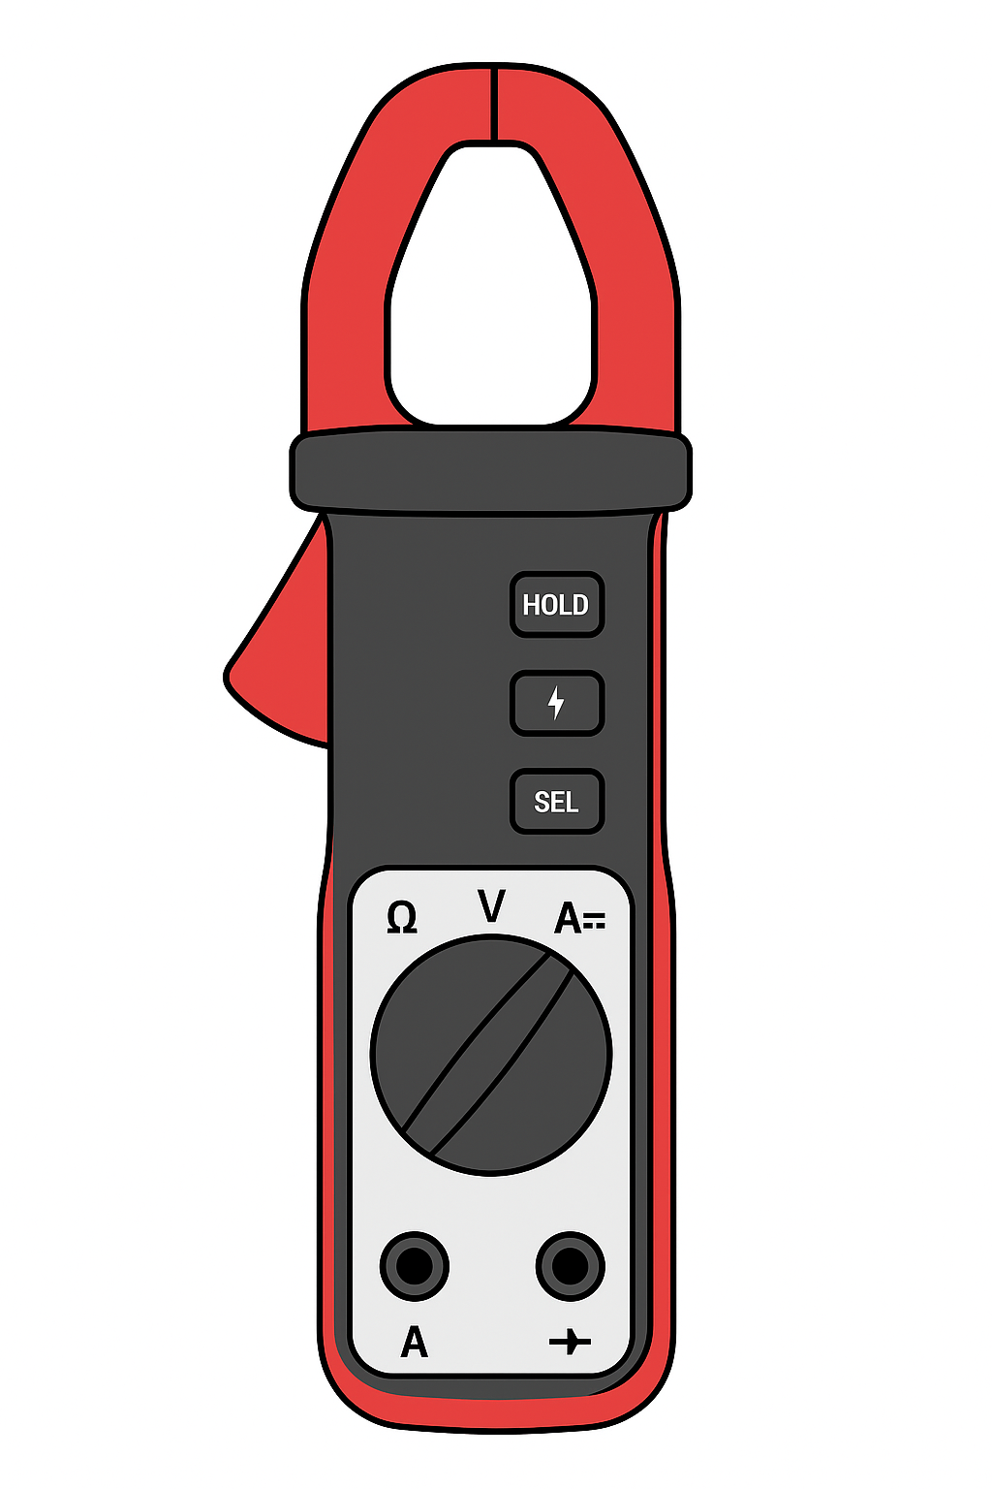
- 1 voltmètre numérique (mesure U_out côté DC) (D)
A
- 1 pince ampèremétrique DC (pour I_out) (E)
- 1 pince ampèremétrique AC (pour I_in) (E)
E
- Équipements de protection individuelle : lunettes, gants isolants si nécessaire.

Montage à réaliser :
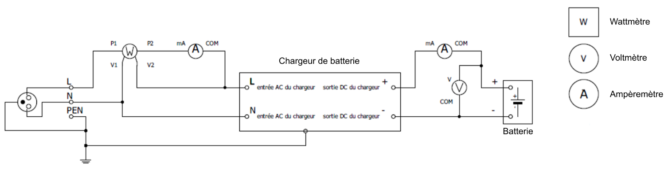
Figure 9 - Schéma de mise en œuvre de l’expérimentation

Protocole de mesure du fonctionnement d’un chargeur CC/CV et de son appel de courant
1 – Réaliser le montage demandé sans brancher le chargeur au secteur (hors tension).
Positionner les appareils de mesure sur le calibre approprié :
- La mesure de l’intensité absorbée par le chargeur est relevée à l’aide d’une pince ampèremétrique en mode AC (In)
- La mesure de la puissance absorbée par le chargeur est relevée à l’aide d’une pince ampèremétrique
- La mesure de l’intensité fournie par le chargeur est relevée à l’aide d’un ampèremètre en mode DC (I_out)
- La mesure de la tension de sortie du chargeur est relevée à l’aide d’un voltmètre en mode DC (I_out)
2 – Faire valider le montage et les réglages par l'examinateur.
3 – Mettre sous tension le chargeur, relever les intensités en régime établi dans l’onglet “MESURES EXPÉRIMENTATION” du fichier EE05_Dimensionnement_batterie.xlsx.
4 – Régler progressivement l’intensité de charge (de 20 % à 100 % du courant nominal).
Pour chaque palier, relever :
- U_out (V), I_out (A), calculer P_out = U_out × I_out,
- P_in (W),
- Calculer le rendement η = P_out / P_in.
5 – Observer et mesurer l’appel de courant (inrush) à la mise sous tension avec la pince ampèremétrique : relever I_peak (A). Répéter l’opération 2 à 3 fois pour vérifier la reproductibilité.
6 – Ramener la charge à zéro, éteindre le chargeur, puis débrancher les appareils de mesure dans l’ordre inverse du montage

